|  |  |  |  |
| --- | --- | --- | --- |
|  | Nations Unies | ECE/TRANS/2021/12 | |
| _unlogo | **Conseil économique et social** | | Distr. générale  15 décembre 2020  Français  Original : anglais |

**Commission économique pour l’Europe**

Comité des transports intérieurs

**Quatre-vingt-troisième session**

Genève, 23-26 février 2021

Point 7 b) de l’ordre du jour provisoire

**Questions stratégiques de nature horizontale et transversale   
ou d’ordre réglementaire : Mise en œuvre des conventions   
et accords internationaux des Nations Unies relatifs aux   
transports intérieurs (déclarations des représentants)**

Dynamiques régionales de l’adhésion aux conventions   
et accords des Nations Unies relatifs aux transports   
intérieurs

Note du secrétariat

|  |
| --- |
| *Résumé* |
| On trouvera dans le présent document une analyse des dynamiques régionales de l’adhésion aux conventions sur les transports qui relèvent du Comité des transports intérieurs. Le document porte en particulier sur les conventions qui concernent la facilitation du franchissement des frontières et la sécurité routière, étant donné le grand intérêt qu’elles présentent pour l’action publique dans le contexte de la pandémie et de l’après‑pandémie, et il rend compte des progrès accomplis dans la région de la CEE et dans d’autres régions. |
|  |

I. Contexte et portée

1. Élaborées par le Comité des transports intérieurs (ci-après « le Comité »), qui en assure aussi le secrétariat, les 59 conventions des Nations Unies sur les transports intérieurs sont des instruments indispensables à la mise en place de systèmes de transport durables à l’échelle régionale et mondiale. Actuellement, 49 d’entre elles sont en vigueur (voir ECE/TRANS/2021/11 pour de plus amples informations). Chaque nouvelle adhésion est susceptible de rendre les transports plus sûrs, plus écologiques, moins chers, plus rapides ou plus accessibles. C’est pourquoi chaque nouvelle adhésion compte. En décembre 2020, ces instruments avaient fait l’objet de 1 801 adhésions.

2. Suivre le nombre d’adhésions n’est, bien entendu, pas le seul moyen de déterminer si les transports intérieurs deviennent plus durables. C’est par exemple l’évolution du nombre de décès dus aux accidents de la route dans le monde qui est le principal indicateur de progrès pour la sécurité routière, et non le nombre d’adhésions aux conventions dans ce domaine. Les adhésions sont toutefois un moteur et un indicateur importants des avancées à venir en matière de sécurité routière, et ce, pour plusieurs raisons, notamment l’utilisation de règles et de normes harmonisées et l’établissement d’un cadre commun qui permet et renforce la diffusion des meilleures pratiques. Le même principe s’applique à d’autres aspects des transports intérieurs, tels que la facilitation du franchissement des frontières, le transport de marchandises particulières ou la mise en place d’un ensemble commun de normes garantissant le respect de l’environnement dans les transports.

3. On trouve donc ci-après une analyse à l’échelle macroéconomique des dynamiques de l’adhésion pour chacune des régions du monde, celles-ci étant définies selon l’appartenance aux commissions régionales de l’ONU, à savoir la Commission économique pour l’Europe (CEE), la Commission économique pour l’Amérique latine et les Caraïbes (CEPALC), la Commission économique pour l’Afrique (CEA), la Commission économique et sociale pour l’Asie occidentale (CESAO) et la Commission économique et sociale pour l’Asie et le Pacifique (CESAP). L’analyse consiste à passer en revue les pays les plus performants dans chaque région et à examiner l’évolution des adhésions au fil du temps, en mettant particulièrement l’accent sur les conventions relatives à la facilitation du franchissement des frontières et à la sécurité routière.

4. Quatorze conventions traitent de la facilitation du franchissement des frontières (pour une liste exhaustive, voir [https://unece.org/list-agreements](https://unece.org/fr/list-agreements)). La sécurité routière fait l’objet de plusieurs instruments juridiques et grands objectifs. Toutefois, le Comité, dans sa stratégie à l’horizon 2030, et l’Assemblée générale, dans plusieurs de ses résolutions, ont retenu sept conventions qu’ils ont considérées comme étant les plus importantes[[1]](#footnote-2), et c’est sur elles que porte l’analyse.

5. Concernant la composition des commissions régionales, il importe de noter que de nombreux pays sont membres de plus d’une commission. Dans certains cas, ces pays ont un lien géographique clair avec l’une des commissions et ont donc été considérés aux fins de l’analyse comme appartenant seulement à celle-là. Il y a toutefois deux zones principales dans lesquelles les commissions se superposent : la zone Afrique du Nord‑Asie occidentale (pays concernés : Algérie, Maroc, Tunisie, Mauritanie, Libye, Égypte et Soudan) et l’Asie centrale (Azerbaïdjan, Kazakhstan, Kirghizistan, Tadjikistan, Turkménistan et Ouzbékistan). Dans ces deux cas, les pays ont été pris en compte dans l’analyse de chacune des commissions régionales.

II. Région de la Commission économique pour l’Europe

6. Sur les 1 801 adhésions que cumulent toutes les conventions, 1 387 (77 %) sont le fait des 56 États membres de la CEE. Le Luxembourg, les Pays-Bas et la Serbie, qui sont respectivement parties à 45, 44 et 42 conventions, sont les trois États qui totalisent le plus grand nombre d’adhésions. Andorre, le Canada, les États-Unis d’Amérique, l’Islande, Israël, Monaco, Saint-Marin et le Tadjikistan ont adhéré à moins de 10 conventions.

7. Sur les 1 387 adhésions d’États membres de la CEE, 229 sont postérieures à 2005 et 69 sont postérieures à 2015. Le nombre d’adhésions a enregistré une augmentation notable en 2020 (24), principalement due aux multiples adhésions du Liechtenstein (8) et du Turkménistan (6).

8. La Convention douanière relative au transport international de marchandises sous le couvert de carnets TIR (Convention TIR de 1975) et l’Accord européen relatif au travail des équipages des véhicules effectuant des transports internationaux par route (AETR) sont les deux instruments qui comptent le plus grand nombre de Parties contractantes issues de la région de la CEE, avec 51 Parties contractantes chacun. Ils sont suivis par l’Accord européen relatif au transport international de marchandises dangereuses par route (ADR), avec 49 Parties contractantes membres de la CEE.

9. La facilitation du franchissement des frontières (377 adhésions) est bien développée dans la région. Concernant la sécurité routière, les 216 adhésions de membres de la CEE sont largement réparties entre les sept conventions principales, l’ADR étant l’instrument qui compte le plus d’adhésions et l’Accord de 1997 celui qui en compte le moins.

# Figure I **Nombre cumulé d’adhésions aux conventions relatives au franchissement des frontières par commission régionale (hors CEE), entre 1955 et 2018**

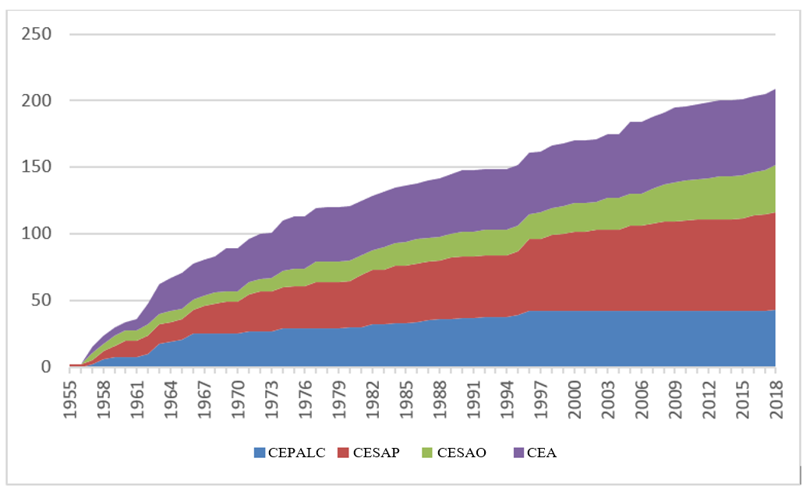

# Figure II **Nombre cumulé d’adhésions aux conventions relatives à la sécurité routière par commission régionale (hors CEE), entre 1955 et 2018**

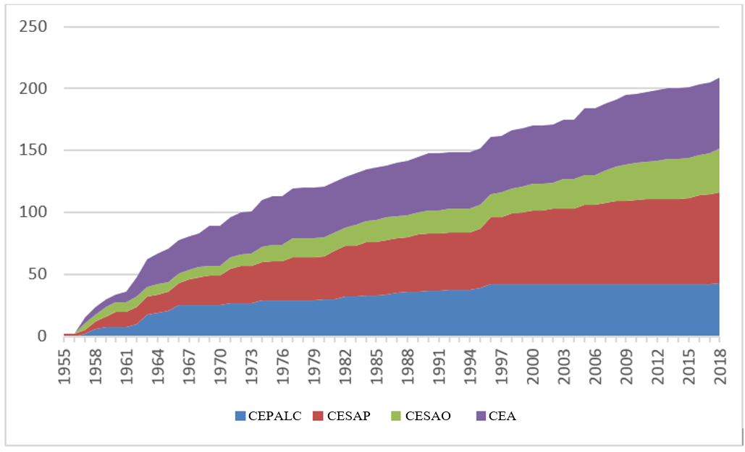

III. Région de la Commission économique pour l’Amérique latine et les Caraïbes

10. Sur les 33 États membres de la CEPALC, seuls 22 avaient adhéré à au moins une des conventions de la CEE relatives aux transports, ce qui signifie que 11 États (33 %) n’en avaient signé aucune. Les 11 États en question sont le Belize, la Bolivie, la Colombie, la Dominique, la Grenade, le Nicaragua, le Panama, Sainte-Lucie, Saint-Kitts-et-Nevis, Saint‑Vincent-et-les Grenadines et le Suriname. Au total, la région compte 80 adhésions. Le rythme des adhésions a été très lent ces dernières années, puisque seulement neuf adhésions ont été enregistrées depuis 1987.

11. Concernant le franchissement des frontières, les 38 adhésions de la région indiquent que des progrès ont été réalisés (voir la figure I). Il convient toutefois de noter que la majorité de ces conventions ont été établies dans les années 1950 et que la Convention TIR, qui date de 1975, ne compte que trois signataires dans la région.

12. S’agissant des principales conventions sur la sécurité routière, la région totalise 23 adhésions (voir la figure II). La marge de progression est donc considérable, puisque 20 des 23 adhésions concernent les conventions de 1949 et 1968 sur la circulation routière et qu’aucun pays de la région n’a adhéré ni à l’ADR ni aux principaux accords sur les règlements concernant les véhicules. **Étant donné que l’on estime à 110 000 le nombre de personnes ayant perdu la vie en 2016 sur les routes de la région, les pays de la CEPALC pourraient envisager d’améliorer la situation dans ces deux domaines.**

13. Avec respectivement 15 et 7 adhésions, Cuba et Trinité-et-Tobago sont les États de la région de la CEPALC qui sont parties au plus grand nombre de conventions.

IV. Région de la Commission économique pour l’Afrique

14. La région de la CEA totalise 153 adhésions aux conventions relatives aux transports. Parmi les membres de la Commission, 35 ont adhéré à au moins une convention et 19 (35 %) à aucune.

15. Les progrès se sont ralentis au fil du temps, puisque seulement 37 de ces 153 adhésions sont postérieures à 2000.

16. La facilitation du franchissement des frontières enregistre 57 adhésions (voir la figure I), mais seules 4 concernent la Convention TIR. Pour ce qui est de la sécurité routière, la région compte 61 adhésions aux sept principales conventions, dont 40 concernent les conventions sur la circulation routière et 3, seulement, l’ADR (voir la figure II).

17. Les pays ci-après comptent le plus grand nombre d’adhésions de la région : Tunisie (18), Maroc (15), Libéria et Nigeria (10 tous les deux).

V. Région de la Commission économique et sociale   
pour l’Asie occidentale

18. Les 20 États qui composent la région de la CESAO totalisent 89 adhésions aux différentes conventions relatives aux transports. Sur ces 20 États, 15 ont signé au moins une convention et 5 (Algérie, Libye, Mauritanie, Somalie et Yémen) aucune. Les pays de la région qui sont parties au plus grand nombre de conventions sont la Tunisie (18 adhésions), le Maroc (15) et la Jordanie (9).

19. Le rythme des adhésions n’a pas été constant : après 20 adhésions jusqu’au début des années 1960, 13 adhésions ont été enregistrées dans les années 1970, puis 8 dans les années 1980, 6 dans les années 1990, 24 dans les années 2000 et 17 depuis 2010. La Convention TIR totalise le plus grand nombre d’adhésions dans la région (11), suivie par la Convention de 1968 sur la circulation routière (10).

20. Comme pour la région de la CEPALC, la marge de progression est grande en ce qui concerne les adhésions aux instruments relatifs à la sécurité routière. La région de la CESAO compte 29 adhésions aux sept conventions principales, dont seulement 2 à l’ADR et 4 aux accords concernant les règlements sur les véhicules.

VI. Région de la Commission économique et sociale   
pour l’Asie et le Pacifique

21. Sur les 48 États qui composent la région de la CESAP, 36 sont parties à un ou plusieurs instruments, pour un total de 266 adhésions. Cela signifie néanmoins que 12 États (25 %) n’ont adhéré à aucune des conventions relatives aux transports. Avec respectivement 33, 18 et 17 adhésions, la Fédération de Russie, le Kazakhstan et la Géorgie − qui sont aussi membres de la CEE − sont les États qui sont parties au plus grand nombre de conventions.

22. Les instruments auxquels les États de la CESAP ont le plus adhéré sont la Convention de 1949 sur la circulation routière (25 adhésions) et la Convention TIR de 1975 (17).

23. Concernant la facilitation du franchissement des frontières, la région de la CESAP compte 86 adhésions, ce qui la place en deuxième position derrière la région de la CEE, l’Australie et la République islamique d’Iran totalisant le plus d’adhésions si l’on exclut les États qui sont aussi membres de la CEE (voir la figure I).

24. La région compte 85 adhésions aux principales conventions relatives à la sécurité routière, dont 52 qui concernent les conventions sur la circulation routière et la signalisation, contre seulement 6 pour l’ADR et 15 pour les règlements sur les véhicules (voir la figure II).

VII. Conclusions générales

25. Quelques tendances générales se dégagent de l’analyse des dynamiques régionales présentée ci-dessus. Premièrement, les niveaux d’adhésion varient d’une région à l’autre. Les pays de la région de la CEPALC sont à la traîne tant pour les conventions sur le franchissement des frontières que pour celles liées à la sécurité routière, alors que le nombre d’adhésions par les pays membres de la CESAP semble augmenter de manière plus soutenue au fil des années. Deuxièmement, les adhésions de pays non membres de la CEE accusent de manière générale un retard manifeste par rapport à celles des pays de la CEE, en particulier dans les deux domaines essentiels que sont la sécurité routière et la facilitation du franchissement des frontières.

26. Il ressort de la présente analyse qu’il est encore tout à fait possible et très urgent de renforcer, dans toutes les régions, l’attrait des conventions qui relèvent du Comité. En dépit de l’incertitude actuelle concernant l’évolution des dynamiques pendant la pandémie et après, il ressort des données empiriques que les pays qui ont adhéré à beaucoup de conventions relatives à la sécurité routière sont moins touchés par la crise actuelle de la sécurité routière. Quant aux pays qui ont adhéré à beaucoup de conventions sur la facilitation du franchissement des frontières, ils ont mieux géré les flux transfrontières de marchandises pendant la pandémie et après, alors même que nombre d’entre eux ont été durement frappés par la COVID‑19 (voir aussi ECE/TRANS/2021/13).

27. Au vu de ce qui précède, le Comité **souhaitera peut-être prendre en considération** l’analyse des tendances et dynamiques régionales de l’adhésion aux principaux groupes de conventions et accords des Nations Unies relatifs aux transports intérieurs.

28. En outre, étant donné que l’amélioration de la mise en œuvre de ces instruments à l’échelle mondiale est l’un des principaux éléments de sa stratégie et de sa vision à l’horizon 2030, le Comité est invité à **prendre note** de ces renseignements et, éventuellement, à **conseiller le secrétariat** sur les moyens de renforcer l’adhésion à ces instruments et leur mise en œuvre.

1. **Principales Conventions des Nations Unies relatives à la sécurité routière** : Convention de 1949 sur la circulation routière, Convention de 1968 sur la circulation routière, Convention de 1968 sur la signalisation routière, Accord de 1958 − Règlements ONU concernant l’homologation de type des véhicules, Accord de 1997 − Accord concernant l’adoption de conditions uniformes applicables au contrôle technique périodique des véhicules à roues et la reconnaissance réciproque des contrôles, Accord de 1998 − Règlements techniques mondiaux ONU concernant la construction des véhicules, Accord européen de 1957 relatif au transport international des marchandises dangereuses par route. [↑](#footnote-ref-2)